GUÍA DE TALLER N°5

“CEMENTO DE HIDRÓXIDO DE CALCIO, ÓXIDO DE ZINC EUGENOL Y CEMENTO DE RESINA”

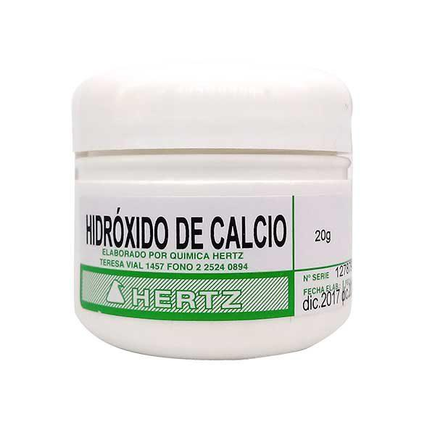
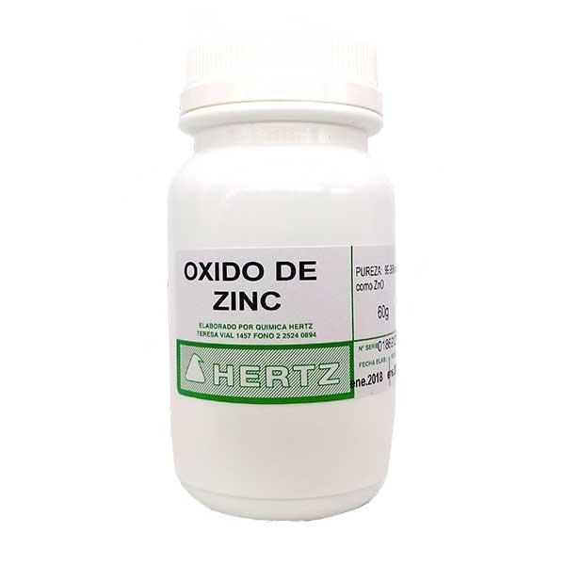

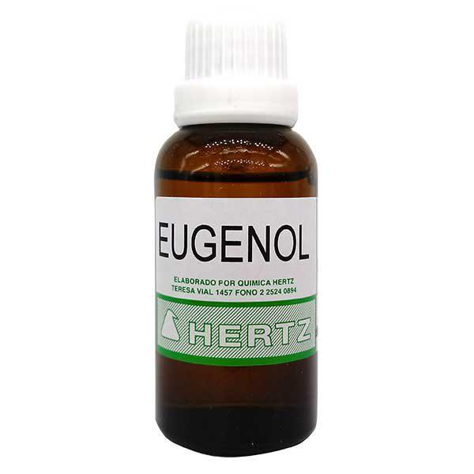

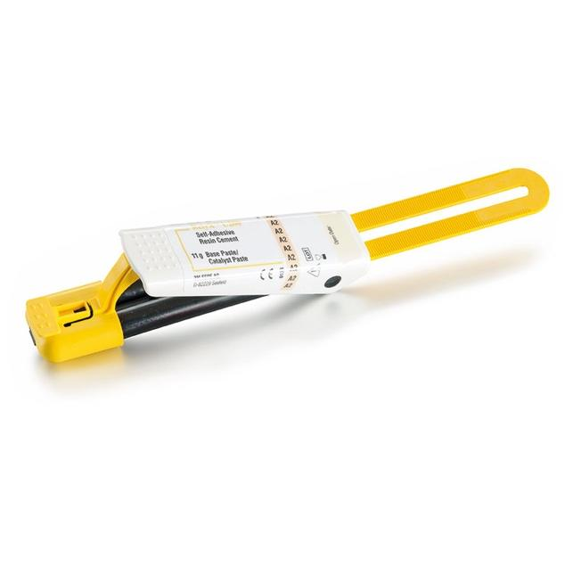

ASIGNATURA:
Manejo de materiales dentales

DIRIGIDO A:
Estudiantes de Técnico en Odontología

REQUISITOS:
Sin requisitos.

INTRODUCCIÓN

Siguiendo con los cementos, a continuación, veremos los cementos hidróxido de calcio, óxido de zinc eugenol y cementos de resina. En esta guía, vamos a observar la diversidad de usos de los cementos y formas de mezclado.
El técnico en odontología debe estar preparado para saber manipular los distintos cementos en sus distintas presentaciones comerciales o consistencias según su uso, para facilitar el trabajo del odontólogo.
Competencias Asociadas a la Asignatura
- Manipular biomateriales dependiendo del procedimiento a realizar según las directrices del odontólogo y siguiendo las instrucciones del fabricante

Unidades de Competencias Asociadas a la Asignatura
- Preparar los biomateriales en virtud de la acción clínica e indicaciones del odontólogo.

MARCO DE REFERENCIA TEÓRICO
Hidróxido de calcio: Cemento dental que lo podemos encontrar en dos presentaciones

comerciales: En polvo puro o en dos tubos (pasta-pasta)
- Hidróxido de calcio en polvo: Se utiliza principalmente en endodoncia. El polvo se mezcla con suero o con agua destilada para generar una mezcla cremosa. Esta se introduce en los conductos radiculares como medicación entre sesiones de la endodoncia.
- Pasta-pasta: Un tubo posee una pasta base (que es el relleno) y una pasta catalizadora (que inicia la reacción, con el principal componente de hidróxido de calcio). Estas pastas se mezclan en una proporción de 1:1. Se utiliza como protector dentino pulpar.

Propiedades:
- Antibacteriano
- Alcalino
- Inestable químicamente en medio bucal (soluble)
- Muy baja resistencia mecánica
- Bajo aislamiento térmico
Dicalero: Instrumento metálico, que en su extremo activo posee una pequeña bolita. Se utiliza para mezclar el hidróxido de calcio pasta y para llevarlo al diente.

Óxido de zinc eugenol: Mezcla de polvo (óxido de zinc) y líquido (eugenol).
Propiedades:
- Acción bacteriostática
- Acción antiinflamatoria y sedante
- Irritante
- Buen sellado
- Resistencia compresiva y traccional baja

Usos:
- Restauraciones temporales
- Protector dentino pulpar
- Sedante pulpar
- Cementación temporal
- Medio cementante en endodoncias (cemento de Grossman)

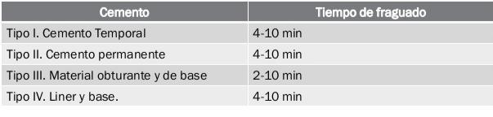
Clasificación:

Cemento de resina: Son cementos que contienen resinas compuestas fluidas de baja viscosidad. Son insolubles en los fluidos orales. Tienen adhesión a la estructura dentaria, pero para eso requieren previamente de:

- Grabado ácido: Con ácido fosfórico
- Aplicación de adhesivo

Clasificación:
- Autopolimerización: Activación química, tienen un tiempo de trabajo establecido.
- Fotopolimerización: Requieren de la luz para su polimerización. Debe haber una estructura dentaria no mayor a 1,5 mm para que se transmita la luz.
- Polimerización dual: La polimerización es química (autopolimerización) y de fotopolimerización. Este cemento es utilizado cuando existen zonas que no se pueden fotopolimerizar. Posee mejores características que el de autopolimerización.

PROCEDIMIENTOS ASOCIADOS

Hidróxido de calcio polimerizable

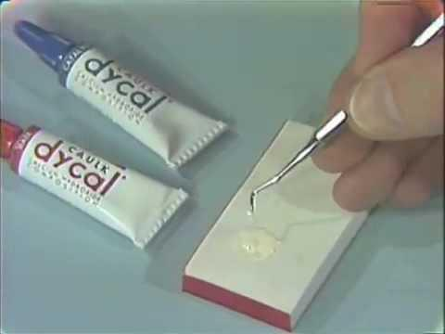
- Reunir materiales e instrumentales necesarios:
- Hidróxido de calcio (pasta base y pasta catalizadora)
- Block de mezcla
- Dicalero

- Colocar una porción de pasta base y una de pasta catalizadora, en una proporción de 1:1
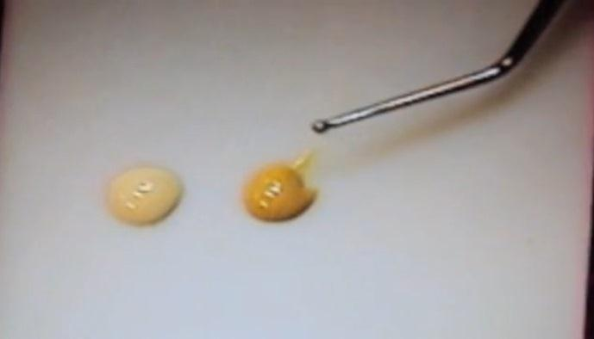

- Mezclar con el dicalero, en menos de 30 segundos, hasta obtener una mezcla homogénea.

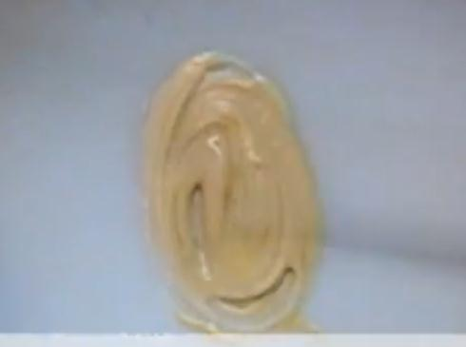

Hidróxido de calcio en polvo

- Reunir materiales e instrumentales necesarios:
- Hidróxido de calcio en polvo
- Líquido – Suero o agua destilada
- Espátula de cemento
- Loseta de vidrio

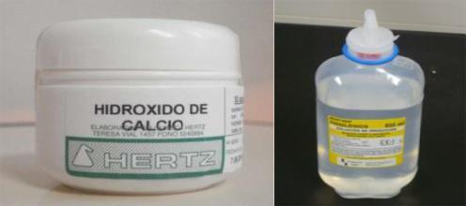
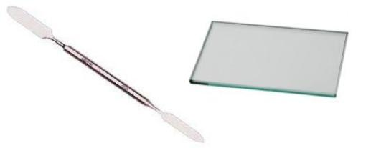

- Porcionar una pequeña cantidad de polvo y unas gotas de suero o agua destilada
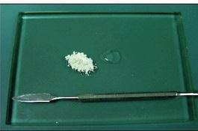

- Mezclar hasta obtener una consistencia como la que muestra la imagen

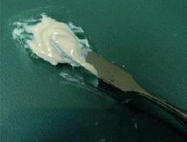

Óxido de zinc eugenol (Eugenato)
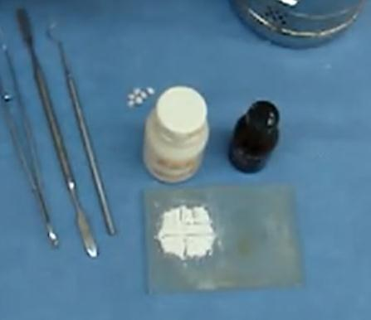
- Reunir materiales e instrumentales necesarios:
- Loseta de vidrio
- Espátula de cemento
- Óxido de zinc (Polvo)
- Eugenol (líquido)

- Colocar en la loseta una porción de óxido de zinc y unas gotas de Eugenol. Ir agregando pequeñas porciones de polvo al líquido.
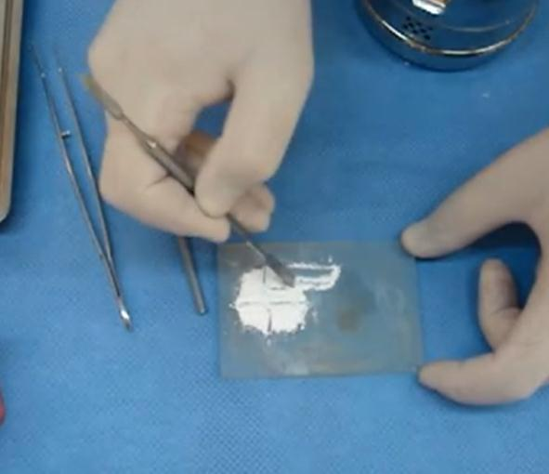

- Mezclar y repetir el paso 2 hasta conseguir una consistencia de masilla. La mezcla se debe desplazar por la loseta y se debe observar como muestra la imagen.

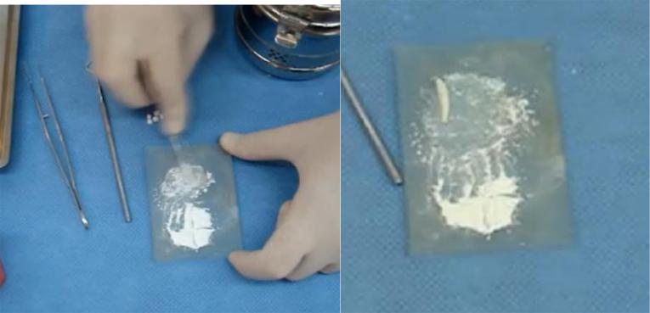

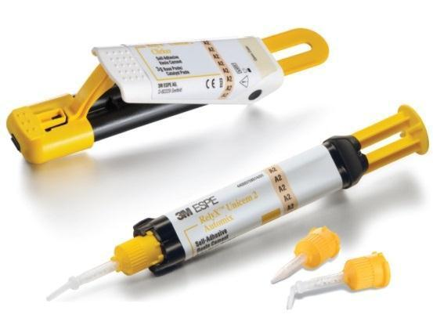
Cemento de resina
- Reunir materiales e instrumentales necesarios:
- Cemento de resina
- Block de mezcla
- Espátula de cemento
- Punta automezcladora

- Presionar el émbolo sobre block de mezcla. Si es clicker, apretar cuantas veces sea necesario según las porciones que se desean

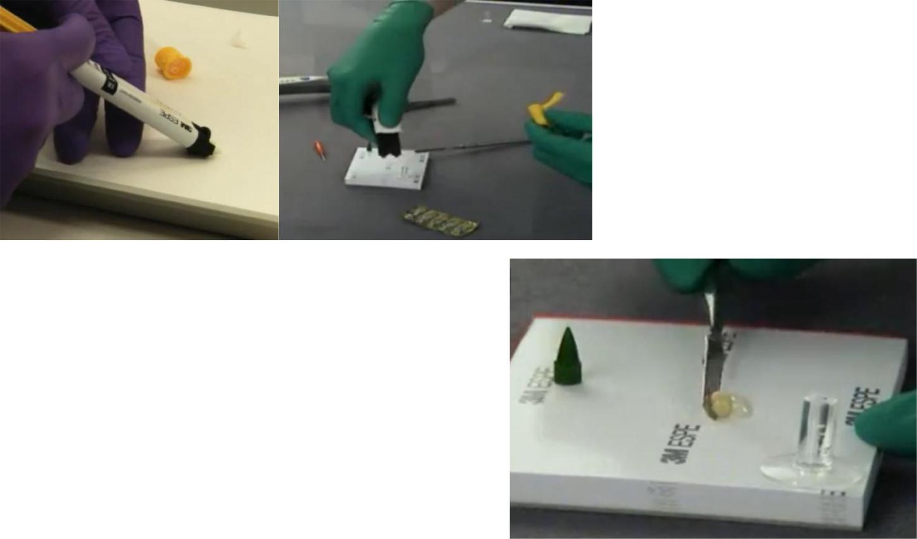

- Con la espátula de cemento mezclar las porciones.


- Otra forma de proporcionar el cemento es colocando la punta de automezcla (automix).

- Con este punto solo es necesario apretar el émbolo, no requiere espatulado
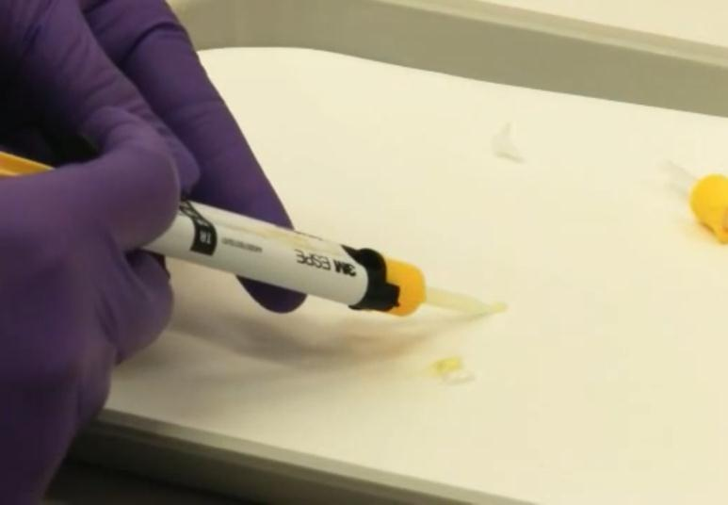
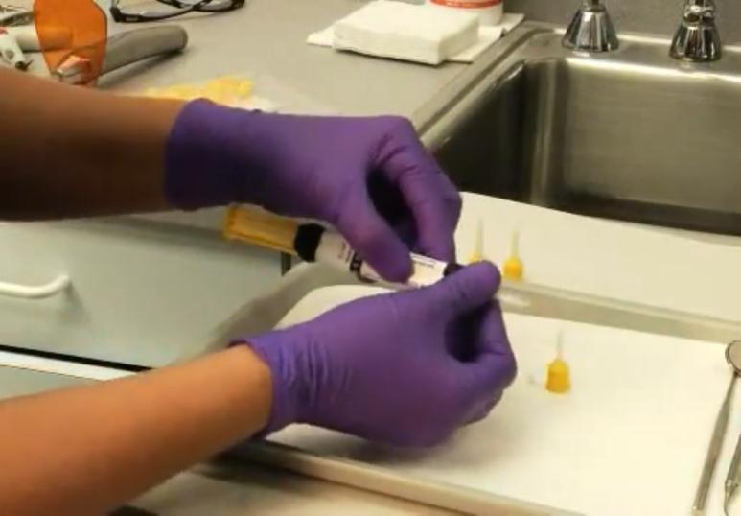
Taller N°5

Nombre del Taller | Cemento de hidróxido de calcio, óxido de zinc eugenol y cemento de resina.
Requisitos para Taller | - El estudiante debe ingresar con su delantal blanco y pelo tomado.  - Lectura de la guía previa al taller, clase y de información adicional respecto a las restauraciones en odontología.  - Uso de barreras de protección adecuadas (gorro clínico, antiparras, guantes, mascarillas).
Tiempo | 90 minutos ( 2 módulos)
N° estudiantes | Máximo 12 estudiantes.
Objetivos del Taller | Procedimentales | Actitudinales | Conceptuales
 | Manipular correctamente los distintos cementos. | Limpieza, orden y respeto. | Ingresar objetivos conceptuales del taller.
Estación o Escenario |  | Actividad
Estación 1: Introducción.  Estación 2: Demostración de preparación de los distintos cementos.  Estación 3: Actividad de los estudiantes. |  | Escenario 1: Los estudiantes deberán reunirse alrededor del docente y deberán poner atención a su explicación. En el caso de tener dudas, levantarán la mano y realizarán la pregunta.  Escenario 2: Los estudiantes observarán con atención la demostración realizada por el docente sobre la mezcla de cada cemento.  Escenario 3: Los estudiantes, reunirán los materiales e instrumental necesario para mezclar los 3 tipos de cementos. Se van a dividir en 3 grupos, 1 será hidróxido de calcio, 2 será óxido de zinc y 3 cemento de resina. Una vez que terminan con su grupo en la estación del cemento respectivo rotarán al siguiente.  Deberán dejar los instrumentales lavados y guardados.
Recursos | Rol del Docente
- 4 tubos de dycal.  - 12 dicaleros.  - 12 losetas.  - 4 frascos de hidróxido de calcio en polvo.  - Suero o agua destilada.  - 12 jeringas de 5 ml.  - 12 vasos dappen.  - 12 espátulas de cemento.  - 4 frascos de óxido de zinc.  - 4 frascos de eugenol.  - 4 jeringas de cemento de resina.  - 20 puntas de automezcla.  - Guantes XS, S, M, L  - Mascarillas.  - 12 antiparras. | El docente reunirá a los estudiantes y hará una breve introducción sobre los cementos tratados en el taller, recalcando uso, materiales para utilización, mezcla y relación con especialidades odontológicas.  Luego, reunirá los materiales e instrumentales necesarios para mezclar cada uno de los cementos (medicación y dycal, óxido de zinc y eugenol, diversos cementos de resinas). Al finalizar con un cemento, irá preguntando a los alumnos los pasos para determinar si están entendiendo.  El estudiante deberá repetir la actividad hasta lograr el objetivo.  El profesor, deberá controlar la actividad de los estudiantes para determinar si la están realizando correctamente. Si encuentra algún error deberá corregir en el momento.
Evaluación | Formativa (Lista de cotejo)

LISTA DE COTEJO
EVALUACIÓN FORMATIVA TALLER N° 5
CEMENTOS DE HIDRÓXIDO DE CALCIO, ÓXIDO DE ZINC Y EUGENOL Y RESINAS
INDICADOR/DESCRIPTOR | CUMPLE | NO CUMPLE
Se presenta con uniforme completo de acuerdo con la normativa institucional.
Mantiene orden y normas de convivencia durante toda la actividad.
Participa de la socialización de la guía con el docente y sus compañeros.
Selecciona correctamente el instrumental y materiales necesarios para la manipulación del cemento de hidróxido de calcio.
Realiza correctamente la preparación del cemento de hidróxido de calcio.
Selecciona correctamente el instrumental y materiales necesarios para la manipulación del cemento de óxido de zinc y eugenol.
Realiza correctamente la preparación del cemento de óxido de zinc y eugenol.
Selecciona correctamente el instrumental y materiales necesarios para la manipulación del cemento de resina.
Realiza correctamente la preparación del cemento de resina.
Cumple con las normas de bioseguridad.
Mantiene su sitio de trabajo limpio y ordenado durante toda la actividad.
Devuelve el instrumental limpio.

